 

CICLO FORMATIVO DE GRADO SUPERIOR - TÉCNICO EN ADMINISTRACIÓN DE SISTEMAS INFORMÁTICOS EN REDES

**FUNDAMENTOS DE HARDWARE**

ANALIZADOR DE PC

**Nombre y apellidos: Wuke Zhang**

**-**

En esta actividad vamos a analizar nuestro PC utilizando la herramienta **CPU-Z.** Esta completa herramienta nos permite conocer especificaciones del CPU, la RAM y la placa base, así como pruebas de estabilidad y rendimiento.

Antes de realizar la práctica, descarga e instala la herramienta. Una vez instalada, genera el informe de tu PC.

**1. CPU**

- Nombre del procesador: Intel Processor

- Tipo de tecnología: Intel(R) Core(TM) i5-1035G1 CPU @ 1.00GHz 1.19 GHz

- Velocidad de procesamiento: 1189.55 MHz

- Tipo de memoria caché: 6 MB Intel® Smart Cache

- ¿Podrías decir si tu procesador es de doble núcleo?

No, es de 4 núcleos y 8 hilos.

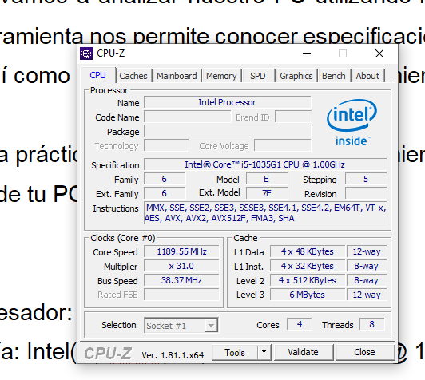

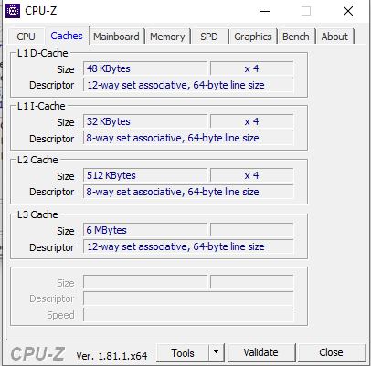

**2. Placa Base**

- Marca y modelo de la placa base: IL y modelo Dopey_IL

- Marca y versión de la BIOS: Insyde Corp. V1.19 14/01/2021

Versión SMBIOS: 3.2

Versión controladora integrado: 1.12

- ¿Recuerdas para qué sirve la BIOS?:

La BIOS (Basic Input/Output System) es un software esencial preinstalado en la

placa base de una computadora. Sus principales funciones incluyen realizar el POST (Power-On Self-Test) para verificar el hardware, configurar parámetros de hardware, gestionar dispositivos de entrada/salida y facilitar el arranque del sistema operativo cargando el cargador de arranque desde el dispositivo de almacenamiento principal. En resumen, la BIOS asegura que la computadora esté lista para arrancar y que el hardware funcione correctamente antes de cargar el sistema operativo.

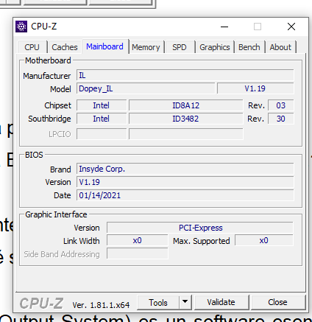

Principio del formulario

**3. Memoria RAM**

- Capacidad de memoria RAM en cada slot: 8, básicamente 8 GB de ram entre 2 zócalos de RAM de la que permite instalar módulos de hasta 4 GB por módulo de memoria RAM. 7982MB

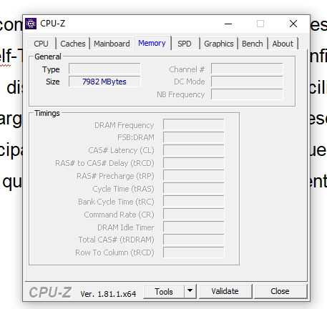

**4. Tarjeta gráfica**

- Tipo de tarjeta gráfica conectada: Intel(R) UHD Graphics Family, compatible con Intel corporation. (0x1025 (0x1486)).

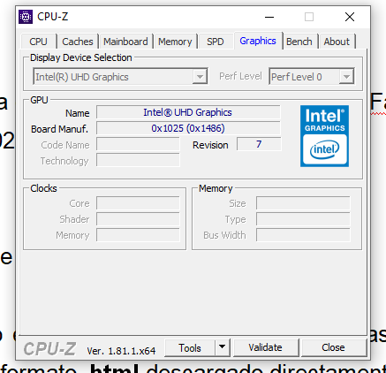

**5. Benchmark**

- Realiza una prueba de rendimiento de tu procesador.

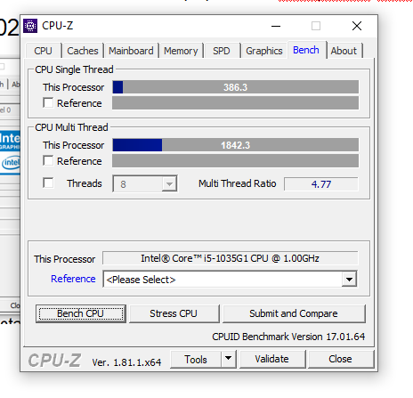

Envía este documento en formato **.pdf** incluyendo capturas de pantalla, y envía también un archivo en formato **.html** descargado directamente desde el programa.